Евгений Сандов – выдающийся атлет 19 века
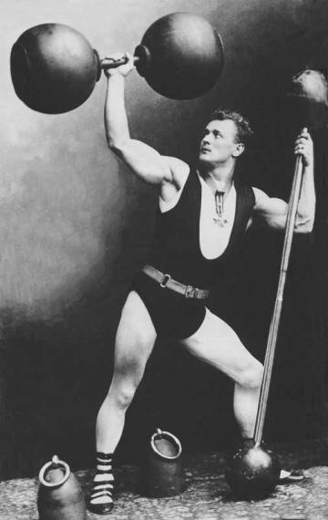

Арнольд Шварценеггер – 6 кратный чемпион турнира бодибилдинга – Мистер Олимпия

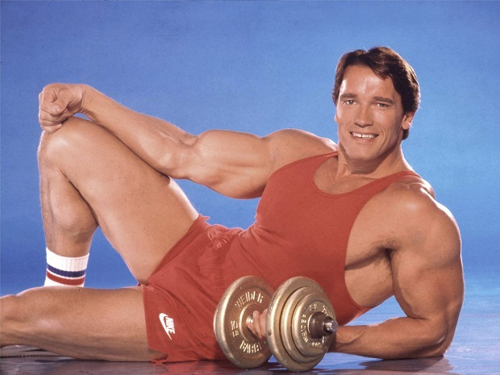

Алексей Немов – Российский гимнаст, 4 кратный Олимпийский чемпион

